Descritivo geral da célula

# Funcionamento da célula

A célula faz a transposição da caixa de direção de uma operação para a operação seguinte.

Há apenas por hora apenas um modelo de caixa de direção sendo fabricado. Todas as operações na linha são realizadas de maneira muito manual, onde o robô deposita a caixa de direção em um suporte e o operador aciona algumas prensas e acrescenta presilhas, braçadeiras... de acordo com a operação.

Há quatro operações no total, Op 10, Op 20, Op 30, Op 40, e em todas elas o robô deposita e pega a caixa de direção em um suporte muito semelhante.

# Ferramenta (End Effector)

A ferramenta serão duas garras a 45° entre elas para retirar a peça que está na estação e com a outra garra depositar nesta mesma estação outra peça que já está na garra.

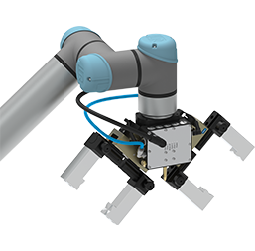

Figura - Ferramenta modelo, semelhante à usada no projeto

FONTE: <https://www.universal-robots.com/plus/products/schunk/pneumatic-gripping-by-schunk/>

# Prioridades

1. Colocar peça na linha;
2. Passar para a estação seguinte todas as peças;

# Procedimentos

## Entrada do operador pela cortina de luz:

O robô para com pause no programa. Para o operador poder dar restart é necessário que ele desobstrua a barreira, e reset a mesma.

## Acionamento de qualquer emergência:

Após resetar a emergência, mandar PP para Main. O robô irá para Home, e após isso irá entrar na condição de maior prioridade através dos pontos de verificação.

# Observações

1. Neste exemplo o PLC só irá indicar para o robô quando a célula está pronta para receber a peça, e quando ela finalizou o procedimento na peça.
2. A prioridade do robô é deixar a garra livre